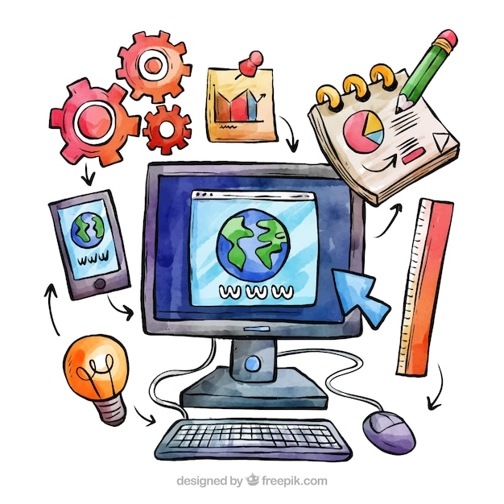
TALLER LABORATORIO DE INFORMATICA

PROFESOR: ANDREA GOMEZ
ALUMNO:ISAAC MEDINA
CURSO:1°A
AÑO : 2025

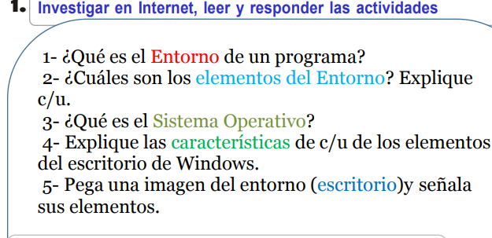

1_ Un entorno de programa es un conjunto de herramientas y procedimientos que ayudan a los programadores a desarrollar software. También se le conoce como entorno de desarrollo integrado.

óptico , Unidad de Disco Duro o Unida de Estado Solido.

3_Un sistema operativo , es un software fundamental que gestiona los recursos de hardware y permite la ejecución de aplicaciones, actuando como intermediario entre el usuario y el hardware.
4_ Es un lugar para las notificaciones y el estado.
porciona acceso a caraProcterísticas rerlacionadas con el sistema y el programa .
1_ Iconos son elementos del escritorio.
2_ Monitor , Placa Principal , CPU , Modulo de RAM , Tarjetas y Ranuras de Expansión , Fuente de Alimentación , Unidad de Disco
2_ Fondo de pantalla: Es la base sobre la que se ejecutan los programas y aplicaciones.
Iconos: Representan objetos como archivos, carpetas, accesos directos, aplicaciones y documentos.
Barra de tareas: Contiene puntos de acceso de programas, como el botón Iniciar, Inicio rápido, y la barra de tareas frecuentes.
Área de notificación: Contiene información de notificaciones.
Botón Iniciar: Permite iniciar aplicaciones.
Menús: Permiten iniciar aplicaciones.
Paneles: Permiten iniciar aplicaciones.
Configuración: en la configuración para adaptar el sistema.
Interoperabilidad: Permite ejecutar una misma acción de más de una manera.
El escritorio de Windows también tiene botones para minimizar, maximizar y cerrar ventanas.
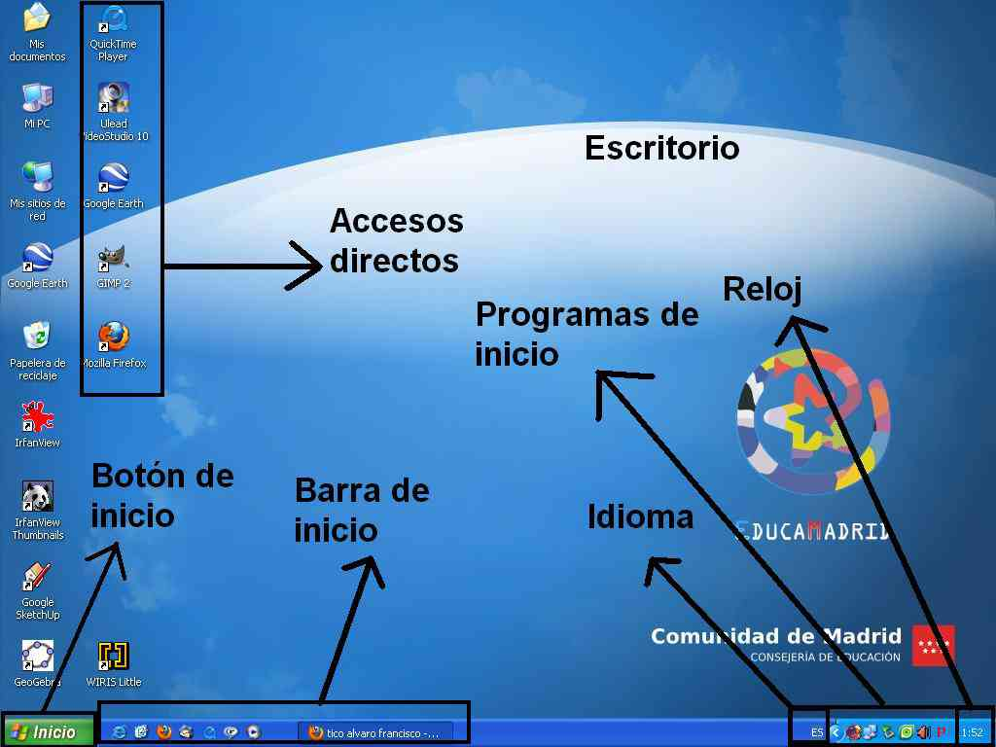
_
Gráficos

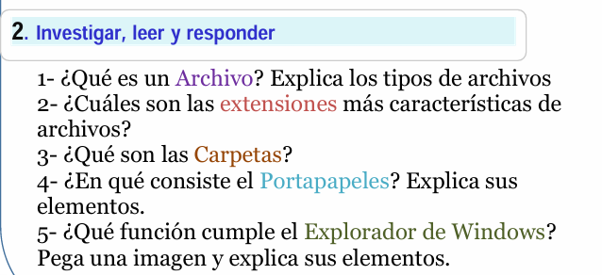
1_Un archivo es un conjunto de datos almacenados en un dispositivo digital. Los archivos pueden ser de texto, imágenes, audio, video, entre otros.
Tipos de archivos
Archivos de texto: Son legibles por humanos y tienen marcas de fin de línea. Por ejemplo, los archivos con extensión .txt son de texto plano.
Archivos binarios: Incluyen categorías como sonido, documento y video.
Archivos comprimidos: Son aquellos que contienen un conjunto de archivos de distinto tipo en su interior. Por ejemplo, los archivos con extensión .zip, .rar, .cab son comprimidos.
Archivos de imagen: Son aquellos que contienen imágenes, como los archivos con extensión .jpg, .gif, .bmp.
Archivos de audio: Son aquellos que contienen documentos sonoros, como grabaciones de voz o piezas de música. Por ejemplo, los archivos con extensión .mp3, .mid, .aac son de audio.
Archivos de video: Son aquellos que contienen documentos audiovisuales, como grabaciones de TV o películas. Por ejemplo, los archivos con extensión .mov, .rpm, .div son de video.
Identificación de archivos
Cada archivo tiene un nombre y una extensión de tres letras que identifica el tipo. El nombre de archivo y su extensión están separados por un punto.

2_.docx: Documento de Microsoft Word
.xlsx: Hoja de cálculo de Microsoft Excel
.pptx: Presentación de Microsoft PowerPoint
.pdf: Formato de Adobe Acrobat Reader
.jpg: Formato de imagen digital
.png: Formato de imagen que comprime sin perder calidad
.html: Lenguaje para crear sitios web
.mp3: Formato de audio MPEG Audio Layer 3
.aac: Formato de audio Advanced Audio Coding
.ogg: Formato de almacenamiento para archivos multimedia
.wma: Formato de audio comprimido Windows Media Audio
.zip: Formato de compresión de archivos
.rar: Formato de compresión de archivos
.exe: Archivo ejecutable para instalar o ejecutar programas
.txt: Formato de texto plano
.bmp: Formato de imagen BitMaP o Mapa de Bits
.gif: Formato de imagen de alta resolución y calidad
.ico: Archivo de gráfico de ícono

3_Las carpetas de computadora son contenedores que permiten organizar y almacenar archivos y otras carpetas. También se les conoce como directorios.

Funciones de las carpetas
Permiten almacenar datos en el espacio de almacenamiento de la computadora
Permiten recuperar los datos almacenados
Permiten organizar los archivos y otros directorios en una jerarquía modular
Permiten crear varios niveles de organización

El portapapeles es una función que permite copiar y pegar información de un lugar a otro. Los elementos que se copian o cortan se almacenan temporalmente en el portapapeles.
Elementos que contiene el portapapeles Texto, Gráficos, Imágenes.
Dónde se encuentra el portapapeles En el sistema operativo (SO), En aplicaciones como Office.
Cómo se usa el portapapeles
Para copiar un elemento, se puede seleccionar y presionar Ctrl+X
Para pegar un elemento, se puede hacer doble clic en él en el panel de tareas Portapapeles
Para pegar todos los elementos, se puede hacer clic en Pegar todo en el panel de tareas Portapapeles
Para eliminar un elemento, se puede hacer clic en la flecha junto al elemento y, después, hacer clic en Eliminar

